Муниципальное бюджетное учреждение культуры города Новосибирска «Централизованная библиотечная система

Октябрьского района»

филиал «Библиотека им. Б. А. Богаткова»

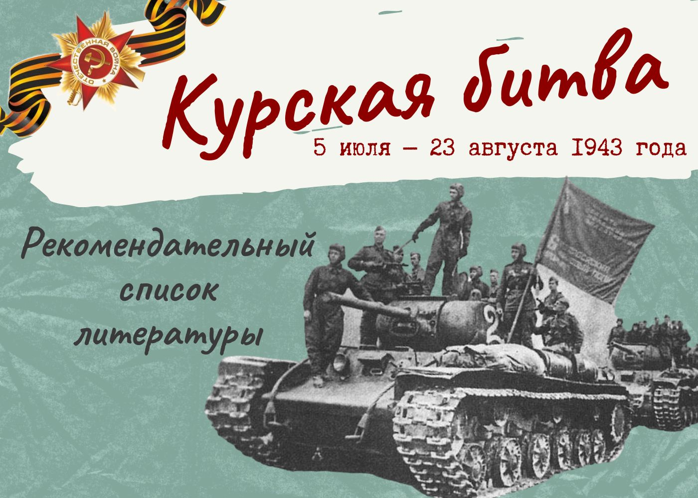

Составитель: ведущий библиограф И. А. Лапушкова

Новосибирск

2024

**«Помня о битве на Курской дуге, люди отдают дань уважения и признательности своей героической армии, совершившей, великий патриотический и интернациональный подвиг. И никаким исказителям истории не удастся вычеркнуть его из памяти народов мира».**

**Маршал Советского Союза**

**А.М. *Василевский***

23 августа - День разгрома советскими войсками немецко-фашистских войск в Курской битве, День воинской славы России. Белгород, Курск и Орел стали первыми городами России, которым присвоено почётное звание «Город воинской славы».

Курская битва стала одним из ключевых моментов Великой Отечественной войны, ознаменовав собой коренной перелом в ходе конфликта. После поражения Германии под Курском и последующего сокрушения её обороны на Днепре, Советский Союз уже не выпускал стратегическую инициативу из своих рук до самого конца войны.

Сама битва под Курском включала в себя три крупные стратегические операции советских войск: Курскую оборонительную, Орловскую и Белгородско-Харьковскую наступательные. Эти операции отличались большим размахом, исключительной напряжённостью и ожесточённостью. В течение пятидесяти дней на земле и в воздухе шли упорные сражения, в которых с обеих сторон было задействовано более 4 миллионов человек, до 70 тысяч орудий и минометов, около 13 тысяч танков и самоходных орудий и до 12 тысяч боевых самолетов. Развернувшиеся танковые сражения стали одними из самых масштабных за всю историю Второй мировой войны.

Курская битва привлекла внимание множества военных историков, мемуаристов и журналистов, которые продолжают изучать и анализировать события тех дней. В список рекомендованных изданий входят книги и журналы, которые могут быть полезными для учителей, школьников, студентов и всех, кто интересуется историей Великой Отечественной войны.

Исторический опыт показывает, что в прошлом формируются черты настоящего, закладываются предпосылки дальнейшего развития. Этим продиктована насущная необходимость изучения военной истории.

Тем более это очень актуально в наши дни.

**Книги**

**Венок славы** : антология художественных произведений о Великой Отечественной войне : в 12-ти т. - Москва : Современник, 1987 - 1990.

**Т. 5** : Курская дуга. - 1988. - 591 с.

*Произведения прозы, поэзии и художественной публицистики, вошедшие в пятый том антологии, познакомят читателей с одним из величайших сражений Великой Отечественной войны - битвой на Курской дуге, закончившейся сокрушительным поражением немецко-фашистских войск под Москвой. Живым, образным языком в них рассказано о многих человеческих судьбах, о формировании характеров. Они обогащают обширную художественную летопись войны.*

**Горбач, В**. Авиация в Курской битве / В. Горбач. - Москва : Яуза ; Москва : ЭКСМО, 2008. - 512 с.

*1943 год по праву считается переломным в Великой Отечественной войне. После победы в Курской битве стратегическая инициатива окончательно перешла к Красной Армии. Однако что касается действий авиации - здесь обстановка оставалась по-прежнему сложной. В 43-м "сталинским соколам" предстояло решить две задачи. Задача минимум - лишить люфтваффе прежнего абсолютного превосходства. Задача максимум - самим захватить господство в воздухе. И если с первой задачей наши ВВС в 1943 году в целом справились, то об окончательном переломе в воздушной войне говорить было еще рано… Эта книга - первое в отечественной литературе исследование, столь полно и подробно, опираясь на архивные материалы, освещающее боевую работу советской авиации во время Курской битвы - причем не только на оборонительном этапе, но и в ходе контрнаступления, завершившегося освобождением Орла, Белгорода и Харькова.*

**Дайнес, В.** **Василевский** / Владимир Дайнес. - Москва : Вече, 2012. - 463 с. *Участник четырех войн - Первой мировой, Гражданской, Великой Отечественной и войны с Японией, Александр Михайлович Василевский стремительно поднялся на самую вершину военного олимпа. В ходе Великой Отечественной войны А. М. Василевский умело руководил Генеральным штабом, а также проявил недюжинный талант полководца, мастера подготовки, планирования и проведения стратегических и фронтовых операций.  
В книге на основе широкого круга документальных источников и ранее опубликованной литературы рассматривается творческая лаборатория маршала А. М. Василевского, его вклад в достижение победы над нацистской Германией.*

**Замулин, В**. Засекреченная Курская битва / В. Замулин. - Москва : Яуза ; Москва : Эксмо, 2008. - 784 с.

*Как и многие другие события Великой Отечественной войны, бои на Курской дуге были фактически засекречены советской стороной на десятилетия. Полвека доступ к документам войск, участвовавших в этом переломном сражении, имел лишь ограниченный круг военных специалистов. Только недавно эти фонды были, наконец, открыты. Валерий Замулин одним из первых приступил к их анализу и систематизации. Рассекреченные документы Центрального архива Министерства обороны России и трофейного отдела Национального архива США позволяют автору детально описать кульминационный момент Курской битвы — тяжелые бои на Обояньском направлении и знаменитый контрудар Воронежского фронта под Прохоровкой 12 июля 1943 года, — восстановив ход событий буквально по часам и минутам, проанализировав действия сторон и главные причины успехов и неудач. Ожесточенные танковые бои на южном фасе Огненной дуги предстают перед читателем в новом свете — так, как видели их непосредственные участники событий: солдаты, офицеры...*

**Замулин, В.**Курск-43 : как готовилась битва "титанов" / Валерий Замулин. - Москва : Яуза : Эксмо, 2018.

**[Кн. 1]** / Валерий Замулин. - 2018. - 636, [2] с., [12] л. ил.

*С момента окончания битвы под Курском минуло 75 лет, однако, отечественным ученым пока так и не удалось решить значительную часть важных проблем истории этого масштабного события Второй мировой войны. И прежде всего связанных с планированием германским командованием удара на Курск.  
Например, как рождался замысел операции "Цитадель"? Почему Берлин решил провести наступление именно у Курской дуги, хотя было очевидно, что Москва ожидала удар в этом районе и активно готовилась к его отражению? Какую роль сыграла затяжка с подготовкой войск 9-й армии генерала В. Моделя и его знаменитое письмо Гитлеру в переносе начала операции, а затем и в её срыве? Могла ли Германия выиграть битву под Курском если бы она началась в мае - июне 1943 г.?  
Эти и другие проблем анализируются в новой книге известного российского исследователя, кандидата исторических наук В.Н. Замулина на основе ранее неизвестного трофейного материала, собранного в отечественны и зарубежных архивах.*

**Замулин, В.** Курский излом. Решающая битва Великой Отечественной : историческая литература / В. Замулин. - Москва : Яуза : ЭКСМО, 2008. - 960 с.

*Курская битва стала поворотным моментом Великой Отечественной войны. Победа Красной Армии закрепила стратегическую инициативу в руках советского командования и окончательно подорвала военный потенциал фашистской Германии, которая уже не смогла восстановить былую мощь: после поражения на Курской дуге Вермахт больше не провел ни одной стратегической наступательной операции.  
Основываясь на неизвестных трофейных документах и прежде не публиковавшихся материалах Центрального архива Министерства обороны России, В. Н. Замулин детально восстанавливает ход боевых действий на южном фасе Курской дуги с 4 по 9 июля 1943 года. Эта книга - подробнейшая, по дням и часам, хроника первого, самого трудного этапа сражения, когда советским войскам ценой колоссального напряжения сил и больших потерь удалось сорвать планы вражеского командования, остановить продвижение немецких дивизий, чтобы затем перейти в контрнаступление и погнать врага на запад.*

**Лопуховский, Лев**. Прохоровка. Без грифа секретности / Л. Лопуховский. - 4-е изд., перераб. и исп. - Москва : Яуза : Эксмо, 2008. - 608 с.

*Сражение под Прохоровкой - одно из главных, поворотных событий не только Курской битвы, но и всей Великой Отечественной войны десятилетиями обрастало мифами и легендами. До сих пор его именуют "величайшим танковым сражением Второй мировой", до сих пор многие уверены, что оно завершилось нашей победой.  
Сопоставив документы советских и немецких военных архивов, Л. Н. Лопуховский анализирует действительный ход боевых действий по дням оборонительной операции, неопровержимо доказывая, что контрудар 12 июля 1943 года под Прохоровкой закончился для нашей армии крупной неудачей, осложнившей дальнейшие действия войск Воронежского фронта. В книге раскрываются причины больших потерь Красной Армии, которые значительно превышают официальные данные.  
Однако все эти жертвы оказались не напрасны. Измотав и обескровив противника, наши войска перешли в решительное контрнаступление, разгромили белгородско-харьковскую группировку Вермахта и, перехватив стратегическую инициативу, окончательно переломили ход Великой Отечественной войны.*

**Шоуолтер, Д.** Броня и кровь. Битва на Курской дуге / Д. Шоуолтер ; пер. с англ.: О. И. Сергеевой, О. Ю. Филина. - Москва : АСТ, 2013. - 351 с.

*Курская битва - крупнейшее танковое сражение в мировой истории, первый шаг Красной Армии на пути к Берлину, последняя попытка Гитлера захватить инициативу на Восточном фронте.  
Курская битва - самое загадочное сражение Великой Отечественной войны, о которой создано столько мифов, что за ними с трудом угадывается права.  
- Что же на самом деле происходило в июле 1943 году под Курском?  
- Почему Гитлер решил именно здесь добиться решающей победы?  
- Кто на самом деле сражался под Прохоровкой?  
- Существуют ли реальные цифры потерь?  
На эти и другие вопросы ответит эти книга.*

**Журналы**

Бородина С.В. «…Насколько быстро справятся со своим делом эти “танковые лекари”, зависит время вступления нашего танка в бой» [Восстановление бронетанковой техники ремонтниками Воронежского фронта в Курской битве] / С.В. Бородина // Военно-исторический журнал. – 2024. № 7. – С. 26-35.

В статье рассматриваются вопросы ремонта бронетанковой техники в сложных прифронтовых условиях, в частности, в ходе танкового сражения под Прохоровкой. Показаны трудовой героизм и самоотверженность отдельных мастеров, техников, а также восстановительных бригад и эвакуационных подразделений, что, несомненно, стало достойным вкладом ремонтников в разгром фашистов на Курской дуге летом 1943 года. К сожалению, их подвиг в публикациях, посвящённых этому сражению, представлен фрагментарно, где зачастую не в полной мере раскрывается его значимость. В данной работе на основе архивных документов прослеживаются ключевые моменты в организации ремонта бронетехники накануне, во время и после танкового сражения под Прохоровкой. В ходе поисковой работы установлены имена и новые факты совершённых ремонтниками трудовых и боевых подвигов.

Гриднев В. П. «Отсутствие заботы о материально-бытовых нуждах бойцов снижает боеспособность армии» : [Из опыта работы военных советов армий и фронтов по контролю и координации деятельности служб тыла накануне Курской битвы] / В. П. Гриднев, В.В. Изонов // Военно-исторический журнал. – 2024. № 5. – С. 38-47.

В статье рассматривается участие военных советов фронтов и армий в качественном влиянии на формы и методы поддержания боеготовности подчинённых войск, а также контроле за работой тыловых служб накануне Курской битвы. Анализ документов Центрального архива Министерства обороны Российской Федерации показал, что одной из важнейших задач военных советов была организация контроля по обеспечению личного состава всеми видами довольствия. Они разрабатывали и использовали активные формы и методы организаторской и политической работы для мобилизации личного состава служб тыла на выполнение задач тылового обеспечения действующей армии. Забота военных советов об отдыхе и восстановлении сил бойцов и командиров являлась неотъемлемой частью всей их организаторской деятельности. Рассматриваемый период — битва под Курском — наглядно подтвердил, что быт военнослужащих — это тоже было одно из ключевых условий победы советских войск над нацистской Германией. И потому опыт участия военных советов в этом стратегически важном деле стоит изучения и использования в дальнейшем.

Гужва Д. Г. «Переход наших войск в наступление… с целью упреждения противника считаю нецелесообразным» [Замысел обороны и состав Воронежского фронта к началу Курской битвы] / Д. Г. Гужва, С. В. Покровский // Военно-исторический журнал. – 2024. – №4. – С. 62–75.

Потребности развития военного дела заставляют по-новому, сквозь призму современных реалий осмыслить победный опыт одной из крупнейших битв Великой Отечественной войны — Курской. Он привлекает внимание новаторским подходом к развитию отечественного военного искусства и выполнению боевых задач. В этот победный опыт входит замысел обороны Воронежского фронта. Результаты его изучения, а также анализа боевого и численного состава, основных видов вооружений, построения боевых порядков и организации подготовки войск фронта к стратегической оборонительной операции представлены в данной статье. Авторы пришли к выводу: замысел обороны фронта отражал верную оценку сил и намерений противника, правильное определение возможного направления его главного удара, был эффективным и обеспечил успешное выполнение боевой задачи.

Колоскова Е. Курская дуга - радуга Победы! [80 лет назад разразилась величайшая в мире битва с применением бронетанковой техники] / Е. Колоскова // Родина : исторический научно-популярный журнал. - 2023. - **№ 8**. - С. 102-105.

*По своим масштабам, задействованным силам и средствам сражение стало одним из ключевых в Великой Отечественной войне. В нем участвовали около 2 млн человек, 6 тысяч танков, 4 тысячи самолетов. Началось оно 12 июля 1943 года, а 5 августа наши войска освободили Орел и Белгород.*

*Российский государственный архив кинофотодокументов предлагает вниманию читателям не только фотодокументы, но и выдержки из кинодокументов - это стоп-кадры из исторических хроникально-документальных фильмов, выполненных в июле-августе 1943 г. в районе Орла, Курска и Белгорода.*

**

Муниципальное бюджетное учреждение культуры города Новосибирска «Централизованная библиотечная система

Октябрьского района»

филиал «Библиотека им. Б. А. Богаткова»

Новосибирск, ул. Никитина, 70

Тел. [+7(383) 262-03-22](tel:8-383-262-03-22)

e-mail: [bogatkova@cbstolstoy.ru](mailto:bogatkova@cbstolstoy.ru) ,

[сайт: bogatkova.cbstolstoy.ru](https://bogatkova.cbstolstoy.ru/),

ВК: <https://vk.com/bogatkova.cbstolstoy>